中山大学移动信息工程学院本科生实验报告
（2017年秋季学期）
课程名称：移动应用开发 任课教师：
年级 | 15级 | 专业（方向） | 软件工程（移动信息工程）
学号 | 15352223 | 姓名 | 刘朝开
电话 | 15626489095 | Email | 1209354383@qq.com
开始日期 | 2017.11.5 | 完成日期 | 2017.11.5

实验题目
appwidget 及broadcast 使用

实现内容
实现一个Android 应用，实现静态广播、动态广播两种改变widget 内容的方法。在上次实验的基础
上进行修改，所以一些关于静态动态广播的内容会简略。
具体要求:
widget 初始情况如下：
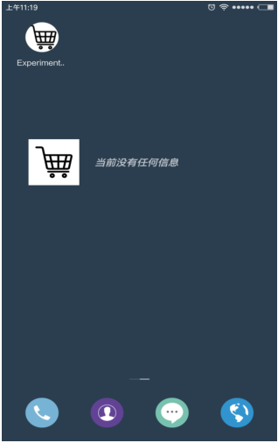
点击widget可以启动应用，并在widget随机推荐一个商品:
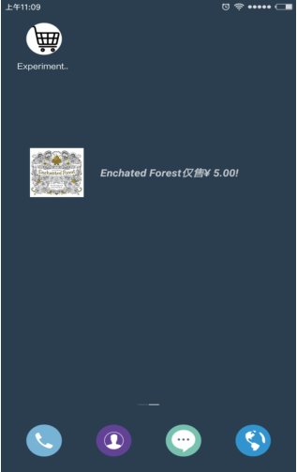
点击widget跳转到该商品详情界面:
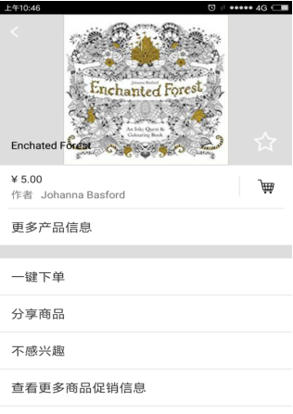
(4))点击购物车图标，widget相应更新:
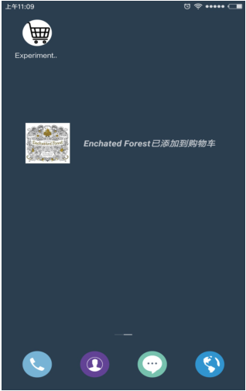
(5)点击widget跳转到购物车界面:
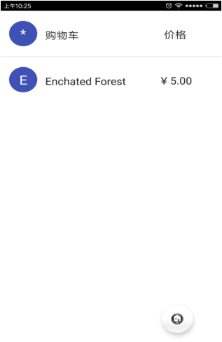
(6)实现方式要求:启动时的widget的更新通过静态广播实现，点击购物车图标时候widget的更新通过动态广播实现。

课堂实验结果
实验截图
1）widget 初始情况如下：
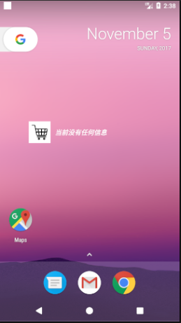
2)点击widget启动应用，并在widget随机推荐一个商品:
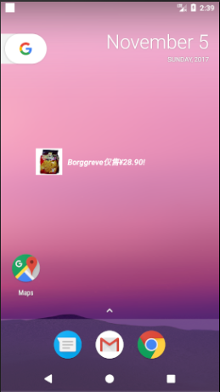
3)点击widget跳转到该商品详情界面:
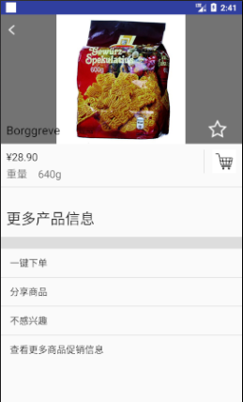
4)点击购物车图标，widget相应更新:

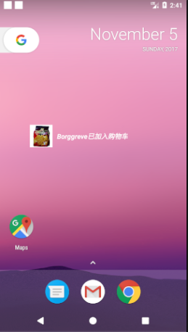
5)点击widget跳转到购物车界面:
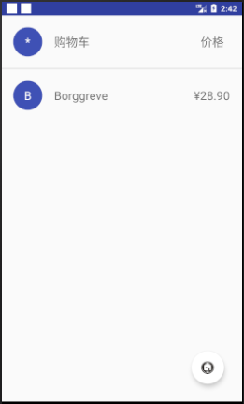

- 实验步骤以及关键代码
- 新建widget命名为Shoppingwidget,生成三个文件：Shoppingwidget.java, shoppingwidget.xml, shopping_widget_info.xml 。
在AndroidManifest.xml文件中静态注册广播：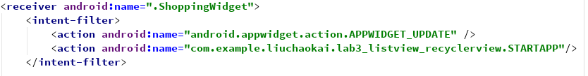
在shopping.java中动态注册广播。
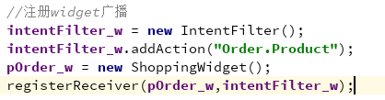
2）编辑布局文件shoppingwidget.xml如下，包括一个ImageView用于显示商品图片，和一个TextView，用于显示商品信息。
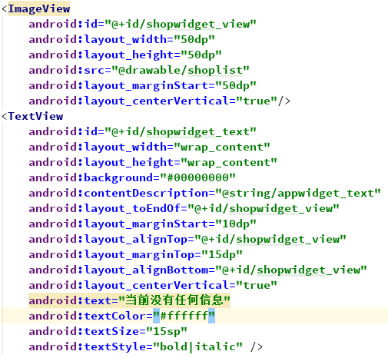

3）编辑shopping_widget_info.xml文件如下：
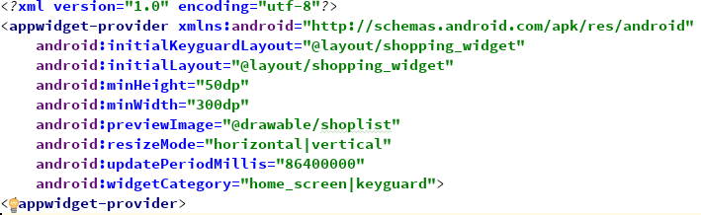
minWidth 和minHeight分别指定了App Widget布局需要的最小宽度和高度，分别为300dp和50dp。
previewImage用于指定预览图。这里设为shoplist。
resizeMode 指定了 widget 的调整尺寸的规则。这里设为可以横向和纵向拉伸。
updatePeriodMillis它定义了 widget 的更新频率，实际最小更新时间为30Minutes。
widgetCategory指定了 widget 能显示的地方：这里设置可以显示在 home Screen 和lock screen。
4）编辑ShoppingWidget.java文件。主要需要重载的函数是onReceive函数和onUpdate函数：
onUpdate函数，在widget被添加或者更新时被调用，第一次被点击时进入MainActivity界面。
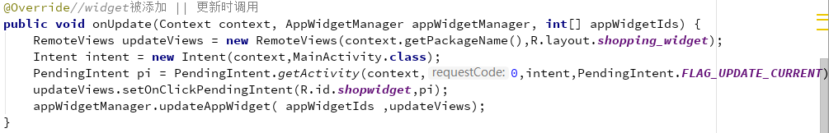
onReceive函数主要接收两个广播执行相应的操作：
第一条广播：接收打开App广播，根据产生的随机数相应地改动widget信息。并设计点击事件为打开对应商品的商品详情界面。
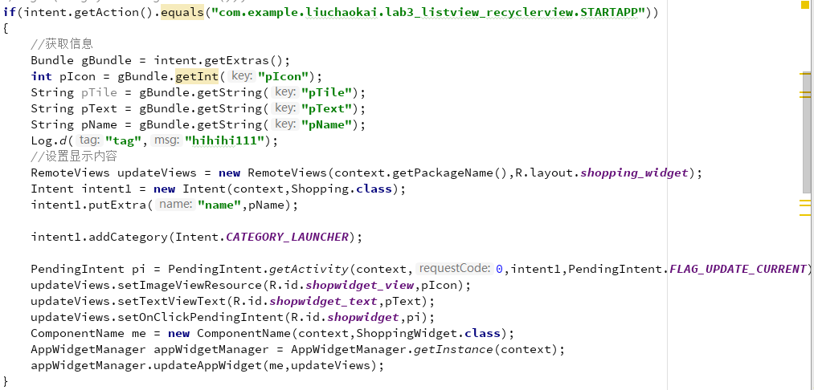
第二条广播：接收点击了购物车按钮的的信息，并相应地改动widget的信息。并设计widget点击事件为跳转到购物车列表界面。
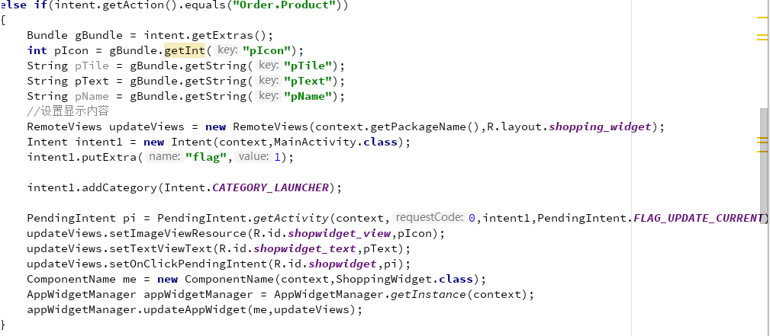
RemoteViews：它是一个远程视图。App Widget中的视图，都是通过RemoteViews转换表现的。在RemoteViews的构造函数中，通过传入layout文件的id来获取 “layout文件对应的视图(RemoteViews)”；调用RemoteViews中的方法能对layout中的组件进行设置 widgetViews.setOnClickPendingIntent(R.id.widget_btn, calendarIntent)来设ID对应的点击响应事件。
ComponentName：就是组件名称，通过调用Intent中的setComponent方法，我们可以打开另外一个应用中的Activity或者服务。实例化一个ComponentName需要两个参数，第一个参数是要启动应用的包名称，这个包名称是指清单文件中列出的应用的包名称，第二个参数是你要启动的Activity或者Service的全称（包名+类名）。
AppWidgetManager：主要是对AppWidget进行管理，掌控AppWidget的更新信息等。

- 实验遇到困难以及解决思路
困难：第一次将widget拖出界面无法响应点击事件，并且在拖出或者删除widget时会出现程序崩溃的现象。
分析：onReceive函数除了接收我发送的广播之外，还会接收到系统发送的广播。一开始我是将接收信息的gBundle变量放在if语句即我所声明的广播之外的。如下图：
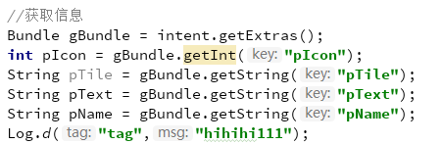
由于刚将widget拖出界面时，系统发出了一条广播但是没有对应的Bundle信息，而强行去get，会导致程序崩溃。
解决方案：将上面的代码放入我自己设计的广播内容中，即if语句中。

课后实验结果

五，实验思考及感想
这次试验基本承接着上次广播的实验，与上次实验的内容极为相似，所以做起来难度不是太大。关键要去理解的是两部分内容：一是shopping_widget_info.xml文件中各个变量设置的参数的理解。二是理解widget中各个函数的作用，什么时候被调用等。还有RemoteViews，AppWidgetManager，ComponentName的参数以及作用。

作业要求：
- 命名要求: 学号_姓名_实验编号，例如15330000_林XX_lab1。
- 实验报告提交格式为pdf。
- 实验内容不允许抄袭，我们要进行代码相似度对比。如发现抄袭，按0分处理。

